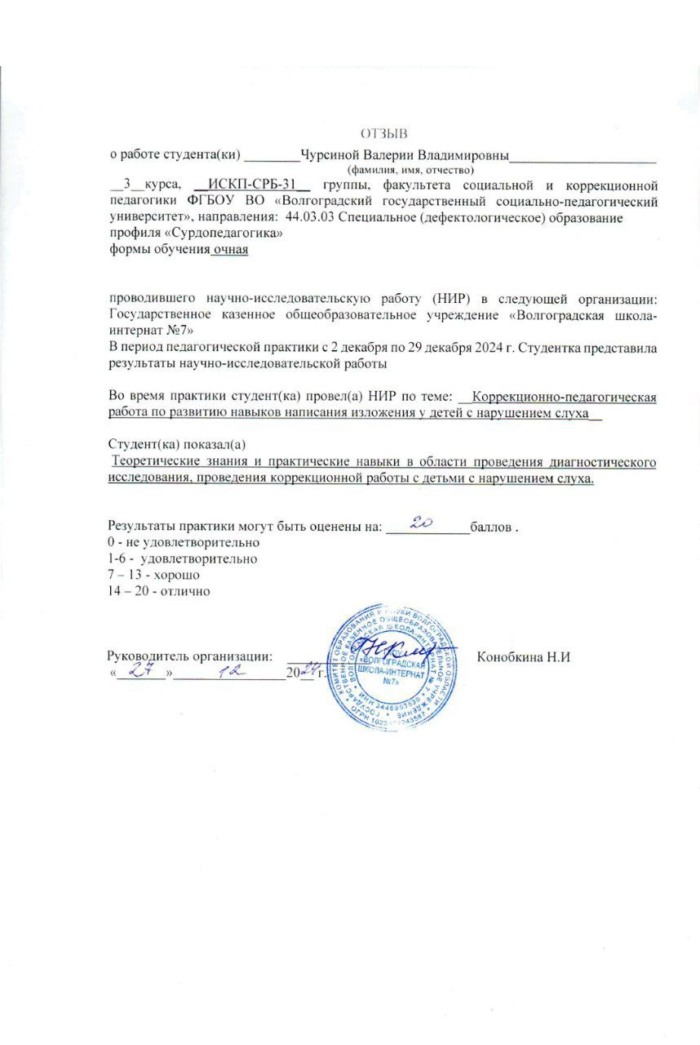

Федеральное государственное бюджетное образовательное учреждение
высшего образования
«Волгоградский государственный социально-педагогический университет»

Факультет социальной и коррекционной педагогики
Кафедра специальной педагогики и психологии

ОТЧЕТ

О ПРОХОЖДЕНИИ ПРОИЗВОДСТЕННОЙ ПРАКТИКИ
(НАУЧНО-ИССЛЕДОВАТЕЛЬСКАЯ РАБОТА)

В Государственном казенном общеобразовательном учреждении «Волгоградская школа-интернат №7»

с «__2_»_декабря_ 2024 года по «_29_»_декабря_2024 года

Студента(ки) группы ___ИСКП-СРБ-31____
Чурсиной Валерии Владимировны_______

Руководитель практики от факультета:
Дворецкая М.А. Старший преподаватель

Волгоград, 2025

Индивидуально-тематический план деятельности студента в период практики
Дата | Краткое содержание выполненной работы | ФИО специалиста от учреждения (ответственного за данный вид деятельности)
1 | 2 | 3
2.12 | Предоставление общих сведений об организации: наименование учреждения, режим работы, штат сотрудников, направленность деятельности | Максимцева Т.А.
5.12 | Библиографическая работа с программными продуктами и информационными ресурсами | Носкова Д.П.
10.12 | Описание актуальности темы НИР и выделение проблемы | Носкова Д.П.
11.12 | Формулирование аппарата исследования: объект, предмет, гипотеза, цель, задачи, методы исследования | Носкова Д.П.
15.12 | Описание процедуры проведения констатирующего этапа эксперимента | Носкова Д.П.
20.12 | Анализ результатов констатирующего этапа эксперимента. Оформление данных | Носкова Д.П.
26.12 | Проектирование формирующего этапа эксперимента | Носкова Д.П.

Полное наименование образовательной организации:
Государственное казенное общеобразовательное учреждение «Волгоградская школа-интернат №7».

Режим работы:
Понедельник – 08:30-12:30, 13:00-17:00
Вторник – 08:30-12:30, 13:00-17:00
Среда – 08:30-12:30, 13:00-17:00
Четверг – 08:30-12:30, 13:00-17:00
Пятница – 08:30-12:30, 13:00-17:00
Суббота – Выходной
Воскресенье – Выходной

Штат сотрудников:
1. Конобкина Наталья Игоревна – директор.
2. Максимцева Татьяна Алексеевна – заместитель директора по УВР.
3. Попова Ольга Юрьевна – заместитель директора по ВР.
4. Белоусова Дарья Романовна – учитель-дефектолог.
5. Бойкова Татьяна Вячеславовна – учитель-дефектолог.
6. Владыко Екатерина Геннадиевна – педагог-психолог.
7. Демина Ольга Владимировна – педагог-психолог.
8. Дьякова Наталья Ивановна – учитель начальных классов.
9. Дьяконова Елена Борисовна – учитель-дефектолог.
10. Кренделева Диана Олеговна – учитель-дефектолог.
11. Кучмаренко Ольга Михайловна – методист.
12. Лёвина Светлана Александровна – педагог дополнительного образования.
13. Матюхова Людмила Александровна – учитель-дефектолог.
14. Морозова Жанна Алексеевна – учитель-дефектолог.
15. Носкова Дарья Павловна – учитель-дефектолог.
16. Парамонова Надежда Геннадьевна – учитель-дефектолог.
17. Трубицина Анна Николаевна – учитель-дефектолог.
18. Карпова Вера Николаевна – учитель технологии.
19. Кочергина Анастасия Ивановна – учитель начальных классов.
20. Макарова Лариса Николаевна – учитель истории и обществознания.

Основные направления деятельности:
Адаптация и социализация не слышащих детей в обществе слышащих и развитие коммуникативных навыков, а именно устной и письменной речи

СПИСОК ЛИТЕРАТУРЫ
- Айвазян, О. О. Изложение как механизм развития письменной русской речи: основы теории и методики на начальном этапе обучения / О. О. Айвазян. ‒ Текст : электронный // Ученые записки Крымского федерального университета имени В. И. Вернадского. Социология. Педагогика. Психология. ‒ 2020. ‒ Т. 6 (72), № 3. ‒ С. 39‒45. ‒ URL: https://cyberleninka.ru/article/n/izlozhenie-kak-mehanizm-razvitiya-pismennoy-russkoy-rechi-osnovy-teorii-i-metodiki-na-nachalnom-etape-obucheniya (дата обращения: 10.11.2024).
- Айвазян, О. О. Основы теории и методики развития связной письменной русской речи обучаемых на материале изложений по вопросам / О. О. Айвазян, В. П. Осадчая. ‒ Текст : непосредственный // Современная наука: актуальные проблемы теории и практики. Серия: Гуманитарные науки. ‒ 2021. ‒ № 12-2. ‒ С. 28‒33.
- Айвазян, О. О. Теоретико-методологические основы развития письменной русской речи в процессе работы над изложением по вопросам и по плану на начальном этапе обучения / О. О. Айвазян. ‒ Текст : электронный // Балтийский гуманитарный журнал. ‒ 2020. ‒ Т. 9, № 1 (30). ‒ С. 13‒16. ‒ URL: https://cyberleninka.ru/article/n/teoretiko-metodologicheskie-osnovy-razvitiya-pismennoy-russkoy-rechi-v-protsesse-raboty-nad-izlozheniem-po-voprosam-i-po-planu-na (дата обращения: 11.11.2024).
- Актуальные проблемы и инновационные подходы в образовании лиц с ограниченными возможностями здоровья : материалы конференции / под редакцией Е. Г. Речицкой. ‒ Москва : МПГУ, 2017. ‒ 195 с. ‒ ISBN 978-5-4263-0487-1. ‒ Текст : электронный // Лань : электронно-библиотечная система. ‒ URL: https://e.lanbook.com/book/106107 (дата обращения: 21.11.2024).
- Аулова, С. И. Развитие письменной речи учащихся в процессе работы над изложением / С. И. Аулова, С. В. Агафонова, Е. И. Забусова. ‒ Текст : электронный // Символ науки: международный научный журнал. ‒ 2018. ‒ № 4. ‒ С. 74‒76. ‒ URL: https://www.elibrary.ru/item.asp?id=32748902 (дата обращения: 15.11.2024).
- Афанасьева, О. В. Методика работы над изложением как традиционной формой учебной деятельности по развитию связной и грамотной речи на уроках русского языка у учеников начальной школы / О. В. Афанасьева. ‒ Текст : электронный // Роль и значение науки и техники для развития современного общества : сборник статей Международной научно-практической конференции. ‒ Уфа : ОМЕГА САЙНС, 2018. ‒ С. 15‒ 21. ‒ URL: https://www.elibrary.ru/item.asp?id=36593450 (дата обращения: 11.11.2024).
- Беляева, О. Л. Сопровождение детей с нарушенным слухом в условиях инклюзивного образования: теория и практика : учебно-методическое пособие / О. Л. Беляева. ‒ Красноярск : КГПУ им. В.П. Астафьева, 2022. ‒ 262 с. ‒ ISBN 978-5-00102-591-7. ‒ Текст : электронный // Лань : электронно-библиотечная система. ‒ URL: https://e.lanbook.com/book/315164 (дата обращения: 20.11.2024).
- Бородкина, Е. Ю. Предупреждение речевых ошибок младших школьников в сочинениях и изложениях краеведческой направленности / Е. Ю. Бородкина. ‒ Текст : электронный // Вестник Поморского университета. Серия: Гуманитарные и социальные науки. ‒ 2011. ‒ № 2. ‒ С. 129‒133. ‒ URL: https://www.elibrary.ru/item.asp?id=16334938 (дата обращения: 24.11.2024).
- Вилкова, С. С. Коррекция нарушений письменной речи слабослышащих младших школьников : выпускная квалификационная работа / С. С. Вилкова. ‒ Пенза, 2020. ‒ URL: https://elib.pnzgu.ru/files/eb/doc/C6Ck9cypeREs.pdf (дата обращения: 21.11.2024).
- Винокурова, Г. А. Урок развития речи. Работа учащихся с нарушениями слуха с текстом / Г. А. Винокурова. ‒ Текст : электронный // Образовательный портал Продленка : сайт для учителей. ‒ 2021. ‒ URL: https://www.prodlenka.org/metodicheskie-razrabotki/442167-urok-razvitija-rechi-rabota-uchaschihsja-s-na (дата обращения: 14.11.2024).
- Глазкова, Ю. В. Классические и современные методы коррекционной работы в психолого-педагогической практике : учебное пособие / Ю. В. Глазкова, Л. Г. Заборина. ‒ Чита : ЗабГУ, 2020. ‒ 135 с. ‒ ISBN 978-5-9293-2589-2. ‒ Текст : электронный // Лань : электронно-библиотечная система. ‒ URL: https://e.lanbook.com/book/173642 (дата обращения: 21.11.2024).
- Демиденко, О. П. Педагогические системы обучения и воспитания лиц с ограниченными возможностями здоровья : курс лекций / О. П. Демиденко, В. А. Калашникова. ‒ Ставрополь : СКФУ, 2021. ‒ 92 с. ‒ Текст : электронный // Лань : электронно-библиотечная система. ‒ URL: https://e.lanbook.com/book/386633 (дата обращения: 20.11.2024).
- Доценко, А. Е. Методика работы над изложением в начальной школе / А. Е. Доценко, Н. В. Арзамасцева. ‒ Текст : электронный // Вопросы педагогики. ‒ 2021. ‒ № 10-1. ‒ С. 87‒90. ‒ URL: https://www.elibrary.ru/item.asp?id=46711228 (дата обращения: 22.11.2024).
- Изложение: Проблемы письменной речи у детей с нарушением слуха. ‒ Текст : электронный // Ronl : [сайт]. ‒ https://ronl.org/izlozheniya/pedagogika/169933/ (дата обращения: 23.11.2024).
- Ишкильдина, З. К. Воспитательная роль изложений / З. К. Ишкильдина. ‒ Текст : непосредственный // Начальное и дошкольное образование: опыт, проблемы, перспективы : сборник материалов V Всероссийской научно-практической конференции. ‒ Стерлитамак : Стерлитамакский филиал Башкирского государственного университета, 2016. ‒ С. 171‒173.
- Кирина, Э. В. Приемы развития письменной речи на уроках русского языка / Э. В. Кирина. ‒ Текст : электронный // Вестник науки и образования. ‒ 2022. ‒ № 4-1 (124). ‒ С. 59‒64. ‒ URL: https://cyberleninka.ru/article/n/priemy-razvitiya-pismennoy-rechi-na-urokah-russkogo-yazyka (дата обращения: 18.11.2024).
- Коррекционно-развивающие педагогические технологии в системе образования лиц с особыми образовательными потребностями (с нарушением слуха) : учебно-методическое пособие / под редакцией Е. Г. Речицкой. ‒ Москва : МПГУ, 2014. ‒ 184 с. ‒ ISBN 978-5-4263-0139-9. ‒ Текст : электронный // Лань : электронно-библиотечная система. ‒ URL: https://e.lanbook.com/book/70069 (дата обращения: 20.11.2024).
- Куликова, Ж. А. Обучающее изложение в начальных классах / Ж. А. Куликова. ‒ Текст : электронный // Проблемы современной науки и образования. ‒ 2016. ‒ № 30 (72). ‒ С. 99‒101. ‒ URL: https://cyberleninka.ru/article/n/obuchayuschee-izlozhenie-v-nachalnyh-klassah (дата обращения: 20.11.2024).
- Максимова, С. А. Обучение написанию изложения учащихся с нарушением слуха / С. А. Максимова. ‒ Текст : электронный // Журнал Педагог : [сайт]. ‒ URL : https://zhurnalpedagog.ru/servisy/publik/publ?id=13172 (дата обращения: 17.11.2024).
- Манукян, А. В. Развитие навыков изложения во внеурочное время у детей с нарушениями слуха / А. В. Манукян, С. А. Маркосян. ‒ Текст : электронный // Наука и образование сегодня. ‒ 2021. ‒ № 5 (64). ‒ С. 67‒71. ‒ URL: https://www.elibrary.ru/item.asp?id=46416480 (дата обращения: 15.11.2024).
- Мартынова, И. С. Актуальные проблемы специального и инклюзивного образования детей с нарушением слуха / И. С. Мартынова, К. А. Ермакова // Психолого-педагогическое сопровождение общего, специального и инклюзивного образования детей и взрослых : сборник материалов III Всероссийской научно-практической конференции с международным участием / научный редактор С. Г. Лещенко. ‒ Чебоксары : Среда, 2023. ‒ С. 157‒158. ‒ URL: https://www.elibrary.ru/item.asp?id=50768071 (дата обращения: 16.11.2024).
- Минаева, Н. Г. Основы обучения и воспитания детей с нарушениями развития : учебное пособие / Н. Г. Минаева. ‒ Саранск : МГПИ им. М. Е. Евсевьева, 2011. ‒ 264 с. ‒ Текст : электронный // Лань : электронно-библиотечная система. ‒ URL: https://e.lanbook.com/book/74521 (дата обращения: 20.11.2024).
- Образование лиц с нарушением слуха: достижения и актуальные проблемы : материалы конференции / под редакцией Е. Г. Речицкой, В. В. Линькова. ‒ Москва : МПГУ, 2019. ‒ 352 с. ‒ ISBN 978-5-4263-0813-8. ‒ Текст : электронный // Лань : электронно-библиотечная система. ‒ URL: https://e.lanbook.com/book/143511 (дата обращения: 20.11.2024).
- Основное общее образование обучающихся с нарушениями слуха: специальные требования к результатам и условиям обучения / Е. В. Кулакова, М. Л. Любимов, Т. А. Соловьева, Е. З. Яхнина. ‒ Текст : электронный // Наука и школа. ‒ 2015. ‒ № 5. ‒ С. 31‒43. ‒ URL: https://cyberleninka.ru/article/n/osnovnoe-obschee-obrazovanie-obuchayuschihsya-s-narusheniyami-sluha-spetsialnye-trebovaniya-k-rezultatam-i-usloviyam-obucheniya (дата обращения: 18.11.2024).
- Петрова, Е. Г. Работа над изложением в школе для детей с нарушением слуха / Е. Г. Петрова. ‒ Текст : электронный // Академия педагогических проектов Российской Федерации : [сайт]. ‒ URL: https://xn--d1abbusdciv.xn--p1ai/%D0%BF%D0%B5%D1%82%D1%80%D0%BE%D0%B2%D0%B0-%D0%B5-%D0%B3-%D0%BF%D1%83%D0%B1%D0%BB%D0%B8%D0%BA%D0%B0%D1%86%D0%B8%D1%8F/ (дата обращения: 15.11.2024).
- Прилепко, Ю. В. Индивидуальная образовательная траектория обучения русскому языку обучающихся с нарушениями слуха в условиях общеобразовательной школы / Ю. В. Прилепко, Г. Ю. Козловская, Е. И. Филипович. ‒ Текст : электронный // Специальное образование. ‒ 2019. ‒ № 4 (56). ‒ С. 39‒48. ‒ URL: https://www.elibrary.ru/item.asp?id=41585742 (дата обращения: 16.11.2024).
- Психолого-педагогические технологии инклюзивного образования : учебное пособие / составители Г. Ю. Козловская, Н. М. Борозинец. ‒ Ставрополь : СКФУ, 2017. ‒ 104 с. ‒ Текст : электронный // Лань : электронно-библиотечная система. ‒ URL: https://e.lanbook.com/book/155396 (дата обращения: 20.11.2024).
- Психолого-педагогическое сопровождение общего, специального и инклюзивного образования детей и взрослых : сборник материалов III Всероссийской научно-практической конференции с международным участием (Тула, 6 апреля 2023 г.) : материалы конференции / под редакцией С. Г. Лещенко. ‒ Чебоксары : , 2023. ‒ 328 с. ‒ ISBN 978-5-907688-23-0. ‒ Текст : электронный // Лань : электронно-библиотечная система. ‒ URL: https://e.lanbook.com/book/351095 (дата обращения: 20.11.2024).
- Работа по тексту при подготовке слабослышащих обучающихся к изложению // Инфоурок : [сайт]. ‒ URL: https://infourok.ru/rabota-po-tekstu-pri-podgotovke-slaboslyshashih-obuchayushihsya-k-izlozheniyu-4497840.html (дата обращения: 18.11.2024). ‒ Текст : электронный.
- Речицкая, Е. Г. Учебное сотрудничество в системе обучения детей с нарушениями слуха : учебно-методическое пособие / Е. Г. Речицкая, С. А. Зуробьян. ‒ Москва : МПГУ, 2018. ‒ 192 с. ‒ ISBN 978-5-4263-0551-9. ‒ Текст : электронный // Лань : электронно-библиотечная система. ‒ URL: https://e.lanbook.com/book/107344 (дата обращения: 20.11.2024).
- Речицкая, Е. Г. Формирование универсальных учебных действий у младших школьников с нарушением слуха : монография / Е. Г. Речицкая. ‒ 2-е изд. ‒ Москва : МПГУ, 2017. ‒ 188 с. ‒ ISBN 978-5-4263-0454-3. ‒ Текст : электронный // Лань : электронно-библиотечная система. ‒ URL: https://e.lanbook.com/book/106120 (дата обращения: 21.11.2024).
- Савельева, О. Ю. Система работы по развитию устной речи слабослышащих школьников на уроках чтения / О. Ю. Савельева. ‒ Текст : электронный // Евразийский Научный Журнал. ‒ 2015. ‒ № 12. ‒ URL: https://journalpro.ru/articles/sistema-raboty-po-razvitiyu-ustnoy-rechi-slaboslyshashchikh-shkolnikov-na-urokakh-chteniya/ (дата обращения : 15.11.2024).
- Саломатина, Л. С. Лингвометодические основы обучения школьников написанию изложения / Л. С. Саломатина. ‒ Текст : непосредственный // Начальная школа. – 2020. – № 2. ‒ С. 28‒34.
- Синевич, О. Ю. Коррекционно-педагогическая работа с детьми с патологией слуха: медико-биологические и психолого-педагогические аспекты : учебно-методическое пособие / О. Ю. Синевич, Т. Ю. Четверикова ; под редакцией Т. Ю. Четвериковой. ‒ Омск : ОмГПУ, 2017. ‒ 86 с. ‒ ISBN 978-5-8268-2099-5. ‒ Текст : электронный // Лань : электронно-библиотечная система. ‒ URL: https://e.lanbook.com/book/170548 (дата обращения: 21.11.2024).
- Система коррекции письма детей с нарушениями слуха в работе школьного учителя-логопеда: методические рекомендации / Е. Р. Корчовская, Е. Ю. Котлова, О. В. Круглова, Е. С. Куприянова, Н. И. Прокова, Е. В. Солодова. – Владимир : ГАОУ ДПО ВО ВИРО, 2023. ‒ 36 с. ‒ URL: https://viro33.ru/download/Metodicheskie_rekomendacii_oktjabr_2023.pdf (дата обращения: 18.11.2024). ‒ Текст : электронный.
- Скавычева, Е. Н. Обучение и воспитание детей с проблемами в развитии : учебно-методическое пособие / Е. Н. Скавычева. ‒ Нижний Тагил : НТГСПИ, 2017. ‒ 112 с. ‒ ISBN 987-5-8299-0357-2. ‒ Текст : электронный // Лань : электронно-библиотечная система. ‒ URL: https://e.lanbook.com/book/177566 (дата обращения: 20.11.2024).
- Современные подходы и технологии специальной педагогики : сборник научных трудов / под редакцией Е. Г. Речицкой, В. В. Линькова. ‒ Москва : МПГУ, 2020. ‒ 727 с. ‒ ISBN 978-5-4263-0926-5. ‒ Текст : электронный // Лань : электронно-библиотечная система. ‒ URL: https://e.lanbook.com/book/174917 (дата обращения: 21.11.2024).
- Соловьева, Т. А. Использование разных форм речи в современной системе образования глухих обучающихся / Т. А. Соловьева, Е. З. Яхнина // Наука и школа. ‒ 2017. ‒ № 1. ‒ С. 99‒108. ‒ Текст : электронный // Лань : электронно-библиотечная система. ‒ URL: https://e.lanbook.com/journal/issue/301618 (дата обращения: 21.11.2024).
- Специальная педагогика : учебно-методическое пособие / составитель С. В. Курбатова. ‒ Сочи : СГУ, 2018. ‒ 48 с. ‒ Текст : электронный // Лань : электронно-библиотечная система. ‒ URL: https://e.lanbook.com/book/147751 (дата обращения: 21.11.2024).
- Терешина, Е. А. Изложение на урокаx русского языка как форма развития речи младшиx школьников / Е. А. Терешина. ‒ Текс : электронный // Модернизация образования: проблемы общего, среднего профессионального и высшего образования : материалы Всероссийской научно-практической конференции, посвященной 165-летию со дня рождения К. Э. Циолковского. ‒ Рязань : Индивидуальный предприниматель Коняхин Александр Викторович, 2022. ‒ С. 453‒457. ‒ URL: https://www.elibrary.ru/item.asp?id=49519022 (дата обращения: 21.112024).
- Технологии коррекционно-развивающей работы с детьми с нарушенным слухом: реализация адаптированных основных общеобразовательных и рабочих программ : учебное пособие / под редакцией О. Л. Беляевой. ‒ Красноярск : КГПУ им. В.П. Астафьева, 2018. ‒ 304 с. ‒ ISBN 978-5-00102-274-9. ‒ Текст : электронный // Лань : электронно-библиотечная система. ‒ URL: https://e.lanbook.com/book/146934 (дата обращения: 20.11.2024).
- Торопчина, Л. В. Работаем над изложением : (на материале рассказов С. Алексеева) : 6 класс / Л. В. Торопчина . ‒ Текст : непосредственный // Русский язык - Первое сентября. – 2015. – № 3. ‒ С. 38‒43.
- Тыныстанова, Н. А. Некоторые вопросы по работе с написанием изложений / Н. А. Тыныстанова. ‒ Текст : электронный // Проблемы современной науки и образования. ‒ 2016. ‒ № 15 (57). ‒ С. 96‒99. ‒ URL: https://cyberleninka.ru/article/n/nekotorye-voprosy-po-rabote-s-napisaniem-izlozheniy (дата обращения: 16.11.2024).
- Тюшевская, А. В. Коррекционно-педагогическая работа по развитию связной речи у учащихся с нарушением слуха / А. В. Тюшевская. ‒ Саратов, 2021. ‒ URL: http://elibrary.sgu.ru/VKR/2021/44-03-03_068.pdf (дата обращения: 15.11.2024). ‒ Текст : электронный.
- Улейкина, С. Н. Система работы по формированию связной речи при обучении написанию изложения школьников с нарушением слуха / С. Н. Улейкина. ‒ Текст : электронный // Учеба и книги : [сайт]. ‒ 2024. ‒ URL: http://school117.org/wp-content/uploads/2022/12/%D0%A1%D0%B8%D1%81%D1%82%D0%B5%D0%BC%D0%B0-%D1%84%D0%BE%D1%80%D0%BC%D0%B8%D1%80%D0%BE%D0%B2%D0%B0%D0%BD%D0%B8%D1%8F-%D1%81%D0%B2%D1%8F%D0%B7%D0%BD%D0%BE%D0%B9-%D1%80%D0%B5%D1%87%D0%B8.-%D0%A3%D0%BB%D0%B5%D0%B9%D0%BA%D0%B8%D0%BD%D0%B0-%D0%A1.%D0%9D.-%D1%83%D1%87%D0%B8%D1%82%D0%B5%D0%BB%D1%8C-%D1%80%D1%83%D1%81%D1%81%D0%BA%D0%B8%D0%B9-%D1%8F%D0%B7%D1%8B%D0%BA-%D0%B8-%D0%BB%D0%B8%D1%82%D0%B5%D1%80%D0%B0%D1%82%D1%83%D1%80%D0%B0.pdf (дата обращения: 20.11.2024).
- Черникова, Н. В. Изложение в системе обучения школьников связной речи / Н. В. Черникова, А. П. Сорокина. ‒ Текст : электронный // Наука и Образование. ‒ 2021. ‒ Т. 4, № 2. ‒ URL: https://www.elibrary.ru/item.asp?id=47110628 (дата обращения: 15.11.2024).
- Шаповал, И. А. Технологии психокоррекционной работы с лицами с ОВЗ : учебно-методическое пособие / И. А. Шаповал. ‒ Воронеж : ВГПУ, 2023. ‒ 160 с. ‒ Текст : электронный // Лань : электронно-библиотечная система. ‒ URL: https://e.lanbook.com/book/340253 (дата обращения: 20.11.2024).
- Шафигуллина, А. Г. Педагогическое сопровождение обучения детей с нарушением слуха на уроках развития речи / А. Г. Шафигуллина. ‒ Текст : электронный // Теория и практика образования в современном мире : материалы I Международной научной конференции (г. Санкт-Петербург, февраль 2012 г.). ‒ Т. 2. ‒— Санкт-Петербург : Реноме, 2012. ‒ С. 272‒274. ‒ URL: https://moluch.ru/conf/ped/archive/21/1481/ (дата обращения: 20.11.2024).
- Швецова, В. А. Специальная психология и коррекционное обучение : учебное пособие / В. А. Швецова, А. О. Шарапов. ‒ Белгород : НИУ БелГУ, 2020. ‒ 220 с. - ISBN 978-5-9571-2888-5. ‒ Текст : электронный // Лань : электронно-библиотечная система. ‒ URL: https://e.lanbook.com/book/329306 (дата обращения: 21.11.2024).
- Шеховцова, Т. С. Методика преподавания русского языка (специальная) : учебное пособие / Т. С. Шеховцова. ‒ Ставрополь : СКФУ, 2016. ‒ 143 с. ‒ Текст : электронный // Лань : электронно-библиотечная система. ‒ URL: https://e.lanbook.com/book/155405 (дата обращения: 21.11.2024).
- Ялпаева, Н. В. Специальная педагогика : учебное пособие / Н. В. Ялпаева. ‒ Курск : КГУ, 2023. ‒ 434 с. ‒ Текст : электронный // Лань : электронно-библиотечная система. ‒ URL: https://e.lanbook.com/book/397622 (дата обращения: 20.11.2024).
- Ясковец, О. В. Методологические подходы и принципы развития письменной речи у учащихся с нарушением слуха / О. В. Ясковец. ‒ Текст : электронный // Образование и наука В XXI веке : ежегодный сборник научных трудов БГПУ. ‒ Минск : Белорусский государственный педагогический университет имени Максима Танка, 2022. ‒ С. 54‒57. ‒ URL: https://www.elibrary.ru/item.asp?id=49726741 (дата обращения: 17.11.2024).
- Яхнина, Е. З. Проектирование содержания учебных предметов коррекционно-развивающей области адаптированной основной общеобразовательной программы глухих детей в соответствии с ФГОС НОО обучающихся с ограниченными возможностями здоровья / Е. З. Яхнина. ‒ Текст : электронный // Наука и школа. ‒ 2015. ‒ № 6. ‒ С. 100‒109. ‒ URL: https://cyberleninka.ru/article/n/proektirovanie-soderzhaniya-uchebnyh-predmetov-korrektsionno-razvivayuschey-oblasti-adaptirovannoy-osnovnoy-obscheobrazovatelnoy (дата обращения: 24.11.2024).

Актуальность исследования. Одной из основных коррекционно - педагогических задач в школах для детей с нарушением слуха, конечно, считается подготовка обучающихся к самостоятельной, познавательной деятельности.
Эта проблема становится более актуальна, по причине того, что постоянно увеличивается количество информации, которую важно быстро и ясно доносить детям, чтобы они могли ориентироваться и правильно понимать главную мысль.
Обучение в школах улучшает и расширяет источники и возможности речевого развития, и, как известно развитие речи - это важная задача на уроках русского языка. В условиях специального обучения предусматривает овладение учащимися словесной устной и письменной речи, развитие словесно-логического мышления.
Как известно нарушение слуха негативно сказывается на формировании речи, разговорной коммуникации, формированию личности и многих других аспектах. И поэтому нужно найти актуальные и действенные способы, способствующие решению данных нарушений.
Как уже было сказано выше, вопрос по развитию навыков написания изложения у детей с нарушением слуха тесно связан с такими процессами, как:
- овладение письменной речью, совершенствование мышления и становление личности учащегося.
- формирование произносительной речи, овладение обучающимися речевому восприятию.
Было написано множество работ направленных на то, чтобы найти ответы на поставленные вопросы, чтобы помочь детям с нарушением слуха, и которые в итоге внесли огромный вклад в развитие и становление современной системы образования.
Теоретико-методические основы формирования письменной речи рассматриваются в научных трудах таких специалистов как: М. Р. Львов, С. Л. Рубинштейн, И. Д. Морозова, К.Д. Ушинский Л.П. Федоренко, Н.М. Шанский, М.Х. Шхапацева, и др.
В работах Ф.Ф. Рау и Н.Ф. Слезиной, Е.И. Андреева, И. Г. Багрова, Б.Д. Корсунская, Е.П. Кузьмичева, Л.В. Николаева, Л.П. Назарова, Н.И. Шелгунова, Е.З. Яхнина и других – разбираются процессы развития произносительной речи.
Навыки написания изложения играют действительно значимую роль в развитии связной и грамотной, как письменной, так и устной речи, ребенка.
Развитие коммуникативных навыков в настоящее время считается актуальной проблемой. Восприятие и воспроизведение текста - комбинация деятельности, необходимая при работе над изложением. Воспроизведение в свою очередь, как раз и является работой над развитием письменной речи, цель которой - обучение каллиграфии и орфографии.
Школьная программа по развитию речи направлена не только на повышение качества знаний, но также и на поднятие мотивации, желание обучаться. И благодаря целенаправленной и содержательной работе педагогов в этом вопросе, она оказывает прямое влияние на формирование навыков учащихся.
В рамкой данной работы мы проведем анализ литературы, посвященной коррекционно-педагогическим работам по развитию навыков написания изложения у детей с нарушением слуха. Это поможет нам найти эффективные и плодородные подходы и методики, которые мы применим в работе с детьми с нарушением слуха, чтобы улучшить все основополагающие навыки для написания изложения.
В связи с этим нами была выбрана тема исследования: «Коррекционно-педагогическая работа по развитию навыков написания изложения у детей с нарушением слуха».
Объект исследования: процесс развития навыков написания изложения у детей с нарушением слуха.
Предмет исследования: особенности коррекционно-педагогической работы по развитию навыков написания изложения у детей с нарушением слуха.
Цель исследования: определить особенности коррекционно-педагогической работы по развитию навыков написания изложения у детей с нарушением слуха.
Задачи исследования:
1. Проанализировать литературу по теме развития навыков написания изложения у детей с нарушением слуха.
2. Изучить особенности развития навыков написания изложения у детей с нарушением слуха.
3. Рассмотреть методы и средства коррекционно-педагогических воздействий
4. Провести актуальную диагностику уровня развития навыков написания изложения у детей с нарушением слуха.
5. Разработать и реализовать коррекционно-педагогическую работу по развитию навыков написания изложения у детей с нарушением слуха.
6. Выяснить эффективна ли проведенная коррекционно-педагогическая работа по развитию навыков написания изложения у детей с нарушением слуха.
Гипотеза исследования: можно предположить, что развитие навыков написания изложения у детей с нарушением слуха будет более успешным, если:
- Учитывать индивидуальные особенности.
- Осуществлять коррекционно-педагогическую работу с использованием методик по написанию изложения у детей с нарушением слуха.
База исследования: государственное казенное общеобразовательное учреждение «Волгоградская школа-интернат №7».
Методы исследования: методическая основа исследования, теоретическая (анализ литературы, интерпретация), эмпирические (беседа, наблюдение, эксперимент), методы обработки результатов (качественный и количественный анализ результатов исследования).
Цель конструирующего эксперимента: определить уровень развития навыков написания изложения.
Конструирующий эксперимент состоял из проведения диагностики на выявление уровня развития навыков написания изложения у детей с нарушением слуха. Для проведения диагностики мы воспользовались методикой «Работа над изложением в начальной школе» И. А. Играевой.
Методика №1
Речевой практикум
Цель: развитие навыков написания и понимания структуры и основных элементов рассказа
Обработка данных:
В данной диагностике нами была проведена комплексная оценка навыков написания изложения у детей с нарушением слуха, которая включает в себя категории: развитие письменной речи, речевой практикум, коммуникативные навыки.
За каждую из категории ребенок может набрать пять баллов, максимальное количество баллов за всю работу составляет пятнадцать баллов.
Письменная речь: оценивается содержательность, овладение слоговой структуры слов, сформированность грамматического строя речи, зрительное восприятие написанных слов, развитие данных навыков способствует ребенку правильно излагать свою мысль, воспроизводить прочитанное и улучшает правописание.
Речевой практикум: обращается внимание на уровень развития связной речи, произношение, усвоение значения слов и фраз. Благодаря чему формируется адекватное речевое поведение и преодоление недостатков произношение.
Коммуникативные навыки: критерии развития нацелены на умение воспринимать и понимать устную речь, уровень слухоречевого развития. На основе чего ребенок имеет возможность взаимодействовать с коллективом, отвечать на вопросы и лучше усваивать полученную информацию.
Система оценивания:
15-11 баллов - высокий уровень развития, обучающийся справляется со всеми поставленными задачами и не испытывает затруднений, устная и письменная речь достаточно сформирована, ребенок имеет проблем во взаимодействии с окружением.
10-7 баллов - средний уровень развития, присутствуют проблемы в одной или двух категориях, и ребенка уходит значительное время для понимания того что ему нужно сделать и не всегда итог работы верен.
6-1 баллов - низкий уровень развития, в работе ребенок испытывает большие трудности, не понимает, что от него требуется и постоянно нуждается в помощи учителя, некомфортно чувствует себя в групповой работе.
Распределение обучающихся с нарушением слуха по уровням развития навыков написания изложения
Обучающиеся | Уровень развития
Матвей Д. | Высокий
Алина К. | Низкий
Валерия П. | Низкий
Виктория Р. | Средний
Алина С. | Средний

По первичной диагностике мы выявили, что у одного ребенка в классе высокий уровень развития, это 20% от общего количества
К среднему уровню развития относятся двое обучающихся, это составляет 40% от общего количества. И низкий уровень развития был выявлен у двух детей, что составляет 40% от общего количества.
Таблица 2.3.
Уровень развития навыков написания изложения у детей с нарушением слуха
Обучающиеся | Количество баллов
Матвей Д. | 12
Алина К. | 5
Валерия П. | 6
Виктория Р. | 9
Алина С. | 8
По данным таблицы мы видим, что уровень развития навыков написания изложения у детей с нарушением слуха ближе к среднему, данные по всем категориям можно более наглядно рассмотреть на рисунке 2.1.
Рис.2.1.
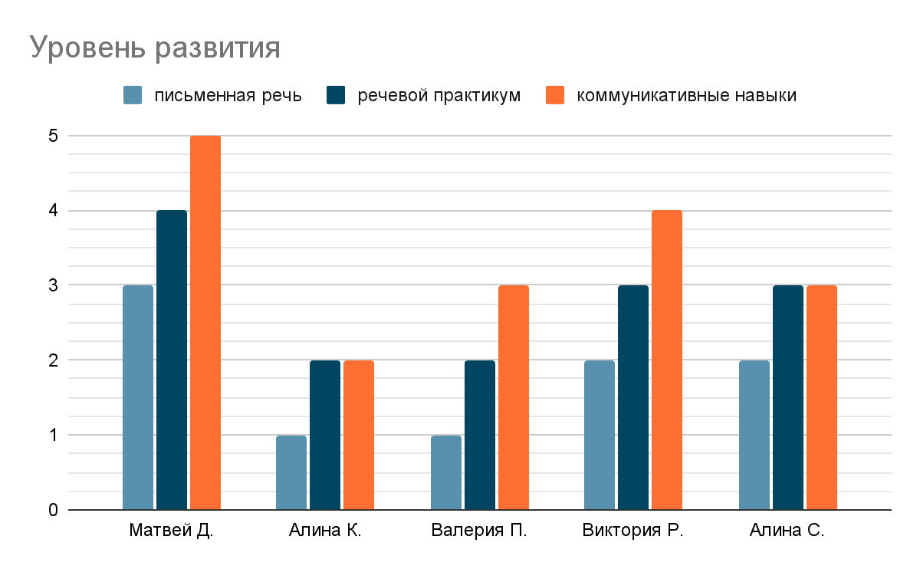

По полученным результатам показанных на рисунке можно сделать вывод, что наибольшее затруднение у детей вызывает письменная речь и речевой практику, даже у Матвея Д. который показал значительно неплохие результаты, это говорит о том, у обучающихся скудный словарный запас, проблемы с грамматикой и концентрацией внимания, поэтому нам нужно сделать больший уклон на данные категории, чтобы поднять уровень развития навыков.

